Большая энциклопедия дошкольного мира

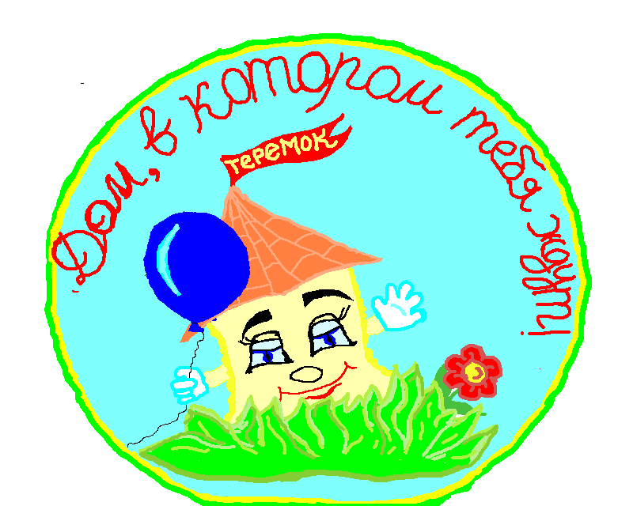
ШПАРГАЛКА
в помощь воспитателю

МБДОУ детский сад общеразвивающего вида «Теремок» с приоритетным осуществлением деятельности по социально – личностному развитию детей г.Лянтор

СТОЛОВЫЙ ЭТИКЕТ для детей дошкольного возраста
Задачи
Вторая младшая группа | Средняя группа | Старшая группа | Подготовительная  к школе группа
- Учить сохранять правильную позу во  время еды.  - Приучать пользоваться ложкой, вилкой, бумажной салфеткой.  - Учить тому, что, чем и как едят (хлеб, котлета, салат, суп, каша, бутерброд, запеканка и др.).  - Познакомить с разновидностями посуды(чайная, столовая); учить сервировать стол к чаю.  - Привлекать внимание к заданному взрослым образцу правильного общения во время приема пищи (разговаривать вполголоса, доброжелательным тоном, не говорить с набитым ртом, уважительно относиться к просьбам и желаниям детей).  - Обращать внимание на красоту правильно сервированного стола, вызывая ответный эмоциональный отклик. | • Продолжать учить сохранять правильную позу во время еды.  - Совершенствовать умение пользоваться ложкой, вилкой, бумажной салфеткой.  - Учить пользоваться ножом и салфеткой из ткани (познакомить с несколькими  приемами ее складывания).  • Учить способам общения за столом, демонстрировать специальные ре-  вые формулы («Подай, подайте), пожалуйста»; будь добр (будьте добры, передай...»; «Спасибо», «Пожалуйста», «Благодарю»).  - Знакомить с тем, что и чем едят (печенье, конфеты, ягоды, фрукты компота, варенье, вареное яйцо, сосиски, омлет, рожки и др.).  - Расширять знания о сервировке стола (завтрак, обед, чаепитие) и столовых приборах (пирожковая тарелка, нож, в умении украшать стол (вазочки с цветами, разные виды салфеток и т.д.). | - Закреплять умение сохранять правильную позу во время еды.  - Совершенствовать умение пользоваться столовыми приборами (салатная  вилка, салатный нож, вилка для лимона, щипчики для сахара и др.).  - Учить различным видам сервировки стола, приемам складывания тканевой салфетки.  - Продолжать знакомить с тем, что, как и чем едят (виноград, ягоды, бананы, рыба,  оладьи и др.).  - Совершенствовать навыки общения за столом (упражнять в использовании речевых формул, учить выбирать тему разговора, поддерживать дружескую беседу, внимательно слушать говорящего);  роль ведущего по-прежнему исполняет взрослый, но к этому уже могут подключаться и дети.  - Формировать умение подбирать скатерти и салфетки, посуду, элементы украшения стола.  - Развивать эстетическое восприятие и эстетический вкус; упражнять в различных способах украшения стола (изготовление специальных украшений для стола - «новогоднего», «к 8 Марта» и др.) | - Продолжать закреплять умение сохранять правильную позу во время еды.  - Совершенствовать умение сервировать стол в соответствии с ситуацией (обед, ужин, чаепитие, день рождения Новый год, т.д.)  - Совершенствовать теоретические знания о том, что, как и чем едят (лимон, арбуз, дыня, сгущенка, сливы, апельсины, блины и др.), и соответствующие практические навыки.  - Совершенствовать навыки сервировать стол, используя результаты своей творческой продуктивной деятельности  - (вазочки, подставки, кольца для салфеток, именные таблички и др.)

